План урока
по теме «Построение чертежа прямой юбки».
Гр.112, профессия Портной
26 февраля 2016 г.
Преподаватель Филиппова Н.Ц.
Цели урока:
Обучающая:
Систематизировать и обобщить знания учащихся при построении чертежа прямой юбки и моделирование новых фасонов юбок.
Научить учащихся использовать теоретические знания в практической деятельности.
Развивающая:
Способствовать развитию мыслительной деятельности при выполнении работ.
Воспитательная:
Вызвать интерес к профессиональной деятельности и воспитать внимание к выполняемой работе, соблюдение бдительности требований безопасности труда.
Методическая:
Показать межпредметные связи конструирования и моделирования с производственным обучением , технологией изготовления швейных изделий, материаловедением, оборудованием .
Тип урока - закрепление изученного материала.
Методы обучения – словесные, наглядные, практические.

Оборудование: швейные машины кл. 1022, кл.97; оверлок 51кл; инструменты (ножницы, линейка закройщика, карандаши, бумага, образцы фасонов, рисунки).
Ход урока.
1.Организационная часть – 3 мин
- проверка наличия учащихся на уроке.
- назначение дежурных.
2.Проверка домашнего задания, уточнение направлений актуализации изученного материала. – 15 мин.
Вопрос 1.
Правила безопасности труда при выполнении ручных работ.
(Иглы и булавки должны находиться в подушке, запрещается иглы брать в рот и вкалывать их в одежду, не откусывать нитки и узлы зубами, не бросать на пол катушки ,шпульки и сломанные иглы).
Вопрос 2.
Правило безопасности труда при выполнении машинных работ.
(Проверить наличие заземляющего провода и отсутствие оголенных проводов,
-заправку ниток и смену иглы производить при выключенном электродвигателе.
-не тормозить рукой маховое колесо
-при перерывах в работе выключать электродвигатель
-при любой неисправности , а также при ощущении тока выключить машину и сообщить мастеру).
Вопрос 3.
Что означает слово юбка ?
(Термином «юбка», который произошел от арабского слова ,,джубба",долгое время обозначали одежду длинной до колен, собранную у ворота и подпоясанную ,а также нижнюю часть платья .Только в15-16 столетии юбка отделилась от платья ,когда стали практиковать ее крой отдельно от лифа.
Юбка-верхняя поясная одежда состоит из передней и задних половинок ,
соединенных боковыми или средним швом. Верх юбок обычно заканчивается поясом, может быть различное количество шлевок. Надевая юбку мы и не догадываемся ,что в своих складках она таит интересную историю.
На протяжении нескольких первых тысячелетий люди были равны, поэтому мужчины, женщины, старики и дети одевались примерно одинаково. Но эволюция не стоит на месте, изменилась и одежда. Мужчины тех веков, длиной наряда показывали свою значимость, молодые юноши носили короткую одежду.
Постепенно юбка перекочевала именно в женский гардероб, которые также демонстрировали свой статус, нравственные предписания запрещали дамам открывать ноги, все женщины носили платья в пол, а представительницы богатых сословий, стали носить шлейфы.
Средневековая церковь отказывала в отпущении грехов , «длиннохвостым». Самым длинным шлейфом для коронации Екатерины 2 был семь метров.
Юбки из нескольких ярусов набитые конским волосом - были тяжелыми и мода переменчива и в 16 веке дамы одеваются в фасон , «вердугадо» (в переводе обручь).
Испанские модельеры придумали каркас из обручей ,который делал юбку объемной и женщины с трудом протискивались в дверной проход .Эту проблему решил складной каркас ,а шлейфы стали отстегиваться. В 17 в. пришло время свободных юбок, их стали надевать несколько , а зимой их число увеличилось .
18 в. - время кокетства .Виднеющиеся из под платья юбку шили из шелка украшали кружевом . При ходьбе юбка издавала шорох -поэтому юбку называли крикуньей. В конце 18 в. юбка приобретает более причудливый вид - сзади ниже пояса подвязывают ватную подушку , а юбка становилась необъятной .
Затем эти юбки были вытеснены одеждой древнеримского образца в пользу туник из прозрачной ткани, перехваченной под грудью.
В конце 19 в. шились модные юбки из жесткого материала , и чтобы дама могла присесть, под юбкой она могла спрятать табурет.
Но пришла первая мировая война и юбки стали более удобные - изменилась длина юбки ,появились разрезы. Получив права , равные с мужчинами женская одежда стала демократичной. Уже в 60-х годах 20-го в. «икона стиля» Жаклин Кеннеди позволила появиться на людях в мини, тем самым снизив скандальность этого предмета гардероба.
В наше время современные женщины из всего многообразия современных фасонов выбирают юбки , опираясь исключительно на собственный вкус и учитывая особенности своей фигуры.
ИСТОРИЯ ЮБКИ КРАТКО. ИСТОРИЯ ВОЗНИКНОВЕНИЯ ЮБКИ

Юбку в современном мире относят к классу исключительно женской одежды, однако мало кто знает, что в древности этот элемент гардероба возник именно как защита от погодных условий для мужчин. Можно утверждать, что она возникла гораздо раньше любого элемента гардероба благодаря простому крою. Сегодня юбка активно используется только женской частью населения, за исключением шотландского килта и некоторых африканских традиционных нарядов. Юбка - отражение статуса мужчины в Римской империи История юбки (мужской) развивалась наиболее активно во времена Римской Империи. Считалось, что знатные и богатые воины, политики, юристы, профессоры и ораторы могут носить этот элемент гардероба в любое время и в любом месте. Юноши и лица среднего класса могли надевать ее только на форум или другие различные общественные собрания. Юбки богатых вельмож производились из дорогих восточных тканей, украшались красными и голубыми лентами, камнями и вышивкой. Они были длиннее (ниже колена), что отличало богатый и нижний классы. Юбки молодых людей должны были быть короткие. С приходом различных правителей развивалась и менялась также и история юбки. Кратко охарактеризовать ее на основе расцвета или падения лишь одной империи невозможно, поскольку она также постепенно распространялась и в других странах.
Женские юбки во времена Римской империи История возникновения юбки (женской) в Римской империи тесно связана с греческой модой и варварскими завоеваниями.
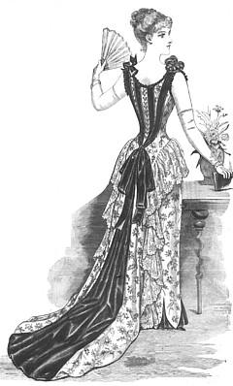Греческий стиль отображался именно в драпировке, белоснежных, золотых и красных цветах, многослойности одежды. Одежда замужних женщин была более изысканной и богатой. В повседневной жизни римлянки отдавали предпочтение юбкам ярких цветов, таких как: оранжевый, синий, зеленый, серый. Юбки и туники в Римской империи были национальной одеждой, а брюки ассоциировались с захватчиками и варварами. Последние разрешалось носить воинам, которые воевали на севере, так как юбки не могли защитить от холода, дождя, снега и других погодных условий. Особенность возникновения юбки в Древнем Египте Юбки в Древнем Египте отличались своей простотой, лаконичностью и практичностью. Белый цвет по праву считался праздничным, а потому строго запрещался в будние дни (исключением был фараон, его сторонники, визирь и жрецы.
Мужская юбка была единственной частью гардероба для сильной части населения, поскольку грудь и плечи были декорированы только украшениями (цепочками, золотыми нитями и символическими рисунками). Статус женщины можно определить по одежде - если женщина одета в короткую юбку без верхней части, то она была простолюдинка. Богатые же надевали закрытые туники без рукавов. История появления пышной юбки История юбки насчитывает около тридцати веков, однако ее современный прототип появился именно в Испании в 16 веке. К ее отличительным особенностям можно было отнести объемность, многослойность, твердость (за счет колец) и изысканность. Носили такие юбки только придворные дамы, но вес и размеры не позволяли их использовать очень часто.
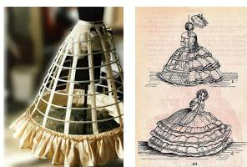
Также препятствием к распространению этого фасона стала большая стоимость материала, из которого изготавливали такие юбки (конский волос, шелк, драгоценности).
Появление юбок длины миди
После эпохи Средневековья (17 век) отпала необходимость использования длинных юбок. Именно тогда женщины всего мира смогли обнажить свои ноги, не боясь инквизиций и наказаний. Юбки стали более удобные, простые и практичные, а за счет подкладок из теплой шерсти могли использоваться даже зимой. Эта часть гардероба обычно не украшалась драгоценностями или узорами и служила защитой от сложных погодных условий.
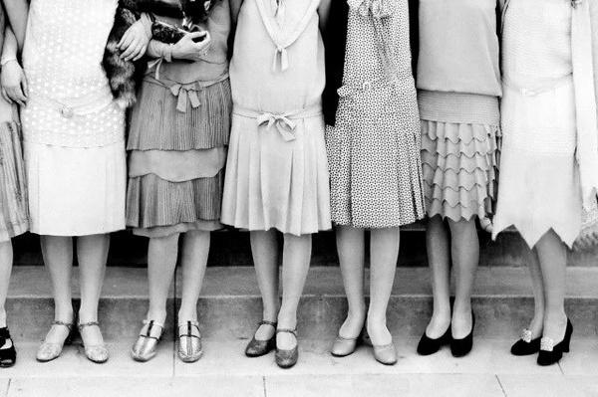
Появление изысканных элегантных юбок История возникновения юбки длиной мини начинается именно с 18 века. Женщины поняли, что эта часть гардероба может заинтересовать и приворожить мужчин, а потому умело пользовались этим. Юбки стали украшать кружевом и шелком, пришивать подкладки, которые создавали при ходьбе шорох. Их позже стали называть "корзинки". Очень интересная история создания юбки такого фасона связана с тем, что женщины заметили благосклонную реакцию мужчин на звук, который возникает при контакте ткани с землей. Они специально начали привлекать их внимание, пришивая к поясу лоскутки фетра.
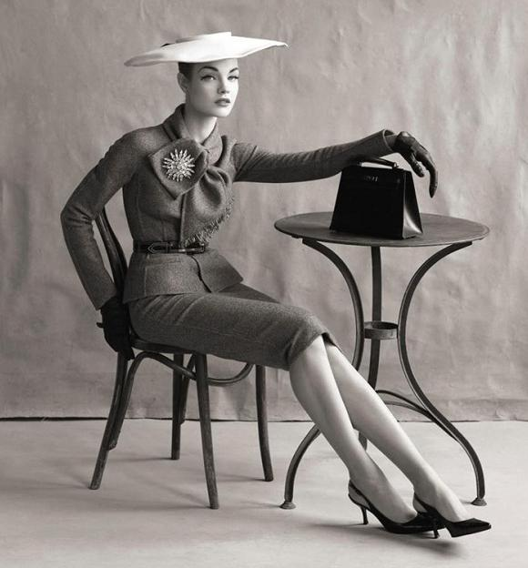
Именно в период Реставрации юбки стали разделять на простые будничные и элегантные вечерние. Они отличались стилем, фасоном, цветом, деталями и стоимостью. Также именно в этот период возвращается мода на корсеты, которые, в свою очередь, требуют пышного низа, а потому юбки стали обрамлять металлическим каркасом. Последний был настолько неудобным и опасным в использовании, что заставил женщин искать другой вид опоры. Лишь в 19 веке на замену металлу пришла плотная ткань - кринолин. Ее делали из жесткого льна и конского волоса. Для дополнительного удобства такие изделия на пояснице закреплялись подушечками.
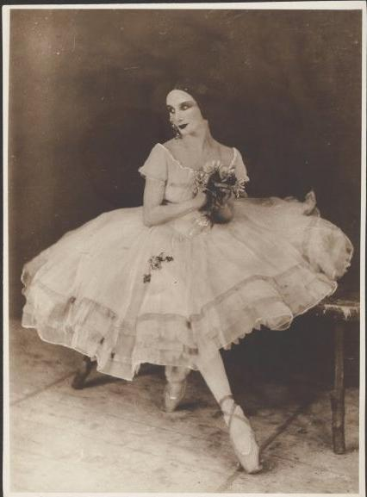
Появление цветных юбок
В начале двадцатого века первые модельеры начали внедрять в моду юбки с разнообразными узорами на подкладке. Верхний слой такого фасона изготавливался из прозрачного шелка, а потому игривость и свежесть придавали именно переливы нижних подложек. История появления юбки с такими необычными деталями начинается именно с начала прошлого века, когда удобство и практичность преобладают над объемностью и грациозностью.
Роль танца в создании новых фасонов юбок
Появление многочисленного количества стилей танцев также влияет на историю юбки. Пылкий и завораживающий танец танго дал миру провокационный и яркий разрез до самого бедра, что стало стилем этого направления. Энергичная кубинская ламбада подарила современным женщинам короткую юбку с многочисленными воланами, которые развеваются при малейшем движении. История юбки для восточных танцев берет свое начало еще много веков назад. Ее стиль, украшения и крой резко отличаются от деталей других танцевальных костюмов. Юбка для восточных танцев украшается бисером, золотыми и серебряными нитями, бахромой, жемчугом и вышивкой. Такое богатство цветов и украшений делает ее неповторимой и индивидуальной (каждый экземпляр является уникальным, так как украшается вручную).
Вклад Коко Шанель и Мэри Куант в создание современных мини-юбок
История создания юбки мини, которая наиболее напоминает современный вариант весьма необычной, спонтанной и шокирующей, следующая. Владелица популярного магазина одежды в Лондоне - Мэри Куант - увидела свою подругу, которая мыла пол в короткой юбке для удобства и легкости передвижения. Эта идея, по мнению Куант, оказалась свежей и требовала распространения в обществе. Поэтому она мгновенно заменила все классические наряды в витринах своего магазина на молодежные варианты - цветные блузки с мини-юбками.
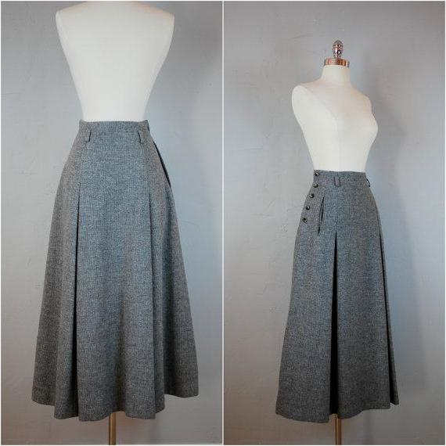
История юбки, которую ввела в моду Коко Шанель, началась в маленькой мастерской модельера. Она заметила, что пышные юбки, которые не имеют формы, стали огрубевшими. Коко решила создать такую юбку, которая будет обтягивать талию и бедра и тем самым показывать всю сексуальность женского силуэта. Можно считать, что история происхождения юбки очень интересная и увлекательная. Она тесно переплетена с известными именами в мире моды, историческими событиями и народами, общественными движениями и направлениями. Юбка, чтобы стать неотъемлемым элементом гардероба каждой женщины, прошла долгий и нелегкий путь.

ФАСОНЫ И ВИДЫ ЮБОК
Юбка – это неотъемлемая часть женского гардероба (а в некоторых странах и мужского, например, саронг в азиатских странах). И как бы представительницы прекрасного пола к ней ни относились, хотя бы одна модель есть у каждой. Сейчас уже трудно представить, что все виды юбок имеют одного предка – набедренную повязку, которая веками трансформировалась, удлинялась и меняла форму. В итоге на данный момент мы имеем широчайший выбор моделей и фасонов.
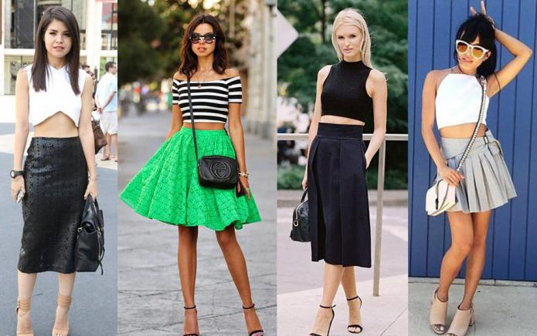
Классификация юбок по длине
Юбка длины макси, которая в традиционном варианте доходит до щиколотки. Модель, не теряющая популярность во все времена и периодически выступающая на первый план среди всех остальных. Виды длинных юбок не многочисленны: солнце, полусолнце, годе, многоярусные. Чем они хороши, так это тем, что любую фигуру делают лучше: полную – стройнит, угловатой придает женственность.
Юбка-миди. Ее длина оканчивается на середине голени. На данной модели ощущается отчетливое дыхание 50-60-х годов, когда она была крайне популярна. Кто-то скажет, что модель пуританская, а другие называют ее ретро-стилем. Ясно одно, что юбки такой длины, при условии правильно выбранного фасона, подходят всем и каждой.
Микро- и мини-юбка. Первый вариант крайне провокационный и по длине едва лишь прикрывает ягодицы, а второй – не ниже середины бедер. Эти виды юбок заслужили весьма неоднозначную славу. И если мини - длина, любимая многими - допустима и является едва ли не самой распространенной среди женщин, то микро – это то, что, по мнению большинства стилистов, надевать не стоит. Если есть желание показать красивые и стройные ноги, то лучше выбирайте короткие шорты.
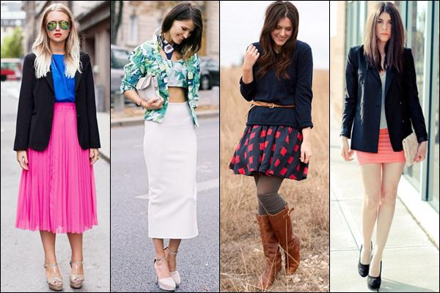
Виды женских юбок по силуэту
Какой бы ни была длина юбки, у нее всегда есть определенная форма, причем основных всего три:
- Расширенные к верху или к низу юбки (две классических модели: тюльпан и солнце, более подробно о них поговорим дальше). Зауженные, например юбка-годе.
- Прямые. Данный вид исторически берет свое начало в 19 веке, когда юбка стала самостоятельным предметом гардероба. Это классический вариант, который подойдет для каждой фигуры, надо только выбрать правильную длину, для каждой женщины она своя. Наиболее известные виды прямых юбок: классическая миди и карандаш; можно назвать их базовыми моделями. Все юбки можно подвергнуть классификации по двум этим категориям.
Но кроме длины и формы, есть еще понятие кроя. Согласно ему, можно выделить 10 основных видов юбок. Рассмотрим их более подробно и узнаем о том, кому они подходят.
Юбка-солнце и полусолнце
Стоит сразу сказать, что такие модели могут иметь различную длину. Юбка-солнце, по сути, представляет собой круг, вырезанный из ткани с отверстием под пояс в самом центре, на фигуре она спадает красивыми крупными складками. Крой очень простой, а потому подходит всем. Главное - правильно определить свою длину. Юбка-солнце в пол подходит стройным и высоким девушкам. На невысоких женщинах и обладательницах пышных форм она тоже будет выглядеть хорошо, но при условии легкости ткани. Более подходящим им вариантом будет такая модель средней длины или миди. Принципиальное отличие юбки-полусолнца в том, что она сшита из полукруга и является менее объемной. За счет естественных складок обе модели сделают любую фигуру лучше, скрывая или придавая объем там, где нужно. Эти виды юбок (фото можно посмотреть в нашей статье) могут быть сделаны из любого материала (хлопок, лен, шелк, шерстяные ткани), поэтому несложно найти вариант для каждого времени года или вообще сшить ее самостоятельно.
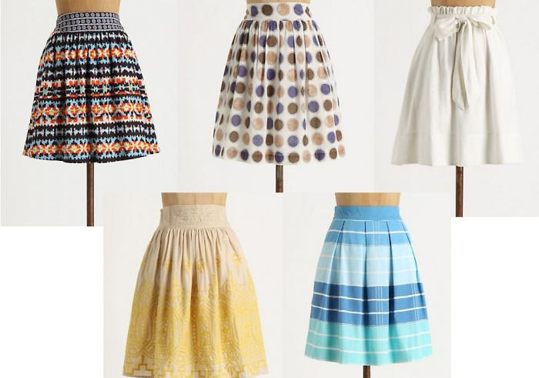
Являясь ярким элементом образа, данная модель не терпит слишком броского соседства. Поэтому к юбке-солнцу и полусолнцу подбирайте менее объемный и броский верх. Это, например, могут быть легкие шифоновые, атласные или кружевные блузки, облегающий джемпер. Озорство и оригинальность добавит жилет из денима. Из украшений наилучшими соседями могут стать крупные браслеты и бусы.
Юбка-карандаш: культовая вещь женского гардероба
Классическая юбка данного вида имеет прямой крой, немного зауженный к низу. Длина, как правило, до колена или чуть ниже, а сзади предполагается наличие небольшого разреза. Существует множество вариаций, в том числе с завышенной талией или длиной до середины голени. Для пошива берут различную ткань. Так, модные стилисты советуют обзавестись всем женщинам двумя видами юбки-карандаша – одна должна быть кожаной (черной), а вторая более яркого цвета (красная, синяя или даже желтая).
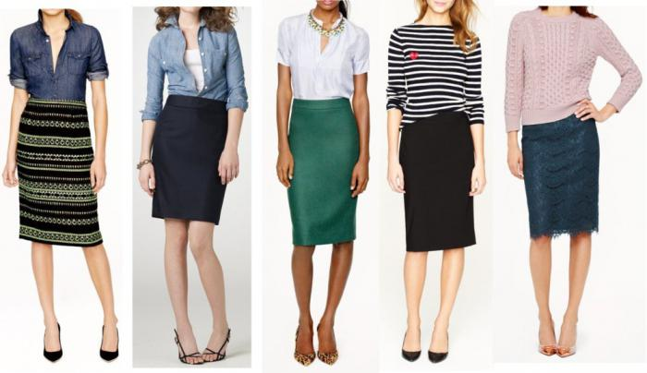
Данная модель очень универсальна и прекрасно подойдет как для офиса, так и для вечернего мероприятия. Обратите внимание на фото, как гармонично созданы образы. Единственное, что остается неизменным – это наличие высокого каблука. Юбка-карандаш без него просто немыслима. Отдайте предпочтение классическим лодочкам, босоножкам на шпильке или аккуратным и женственным ботильонам. Различные виды юбок данного кроя будут прекрасно смотреться на женщинах со стройной фигурой типа «песочные часы» и «перевернутый треугольник». Остальным же следует выбирать ее с осторожностью или вообще отказаться.
Юбка-колокол («перевернутый бокал»)
Модель имеет свободный крой и практически не касается ног, длина до колена или чуть выше. На ней не образуется складок, она напоминает чем-то накрахмаленные вещи, потому что сохраняет жесткую форму. В связи с этой особенностью на нее часто наносят различные принты, что придает еще большую яркость и индивидуальность. Наилучшим образом такой вариант подходит женщинам с узкими плечами и широкими бедрами (фигура типа «груша») и наоборот. В первом случае она скрывает лишний объем, во втором добавляет баланс.
Юбка-годе
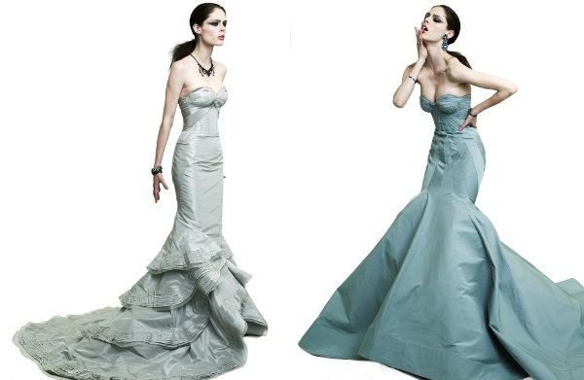
По строению она представляет собой комбинацию, состоящую из юбки-карандаш и расклешенной юбки. Сверху она обтягивает силуэт, а к низу расширяется с помощью втачных клиньев, количество которых может сильно варьироваться, да и начинаться они могут как от середины бедра, так и гораздо ниже. Ее классическая длина, получившая неимоверную популярность в 60-е годы – миди, но сейчас очень востребована и в варианте макси, особенно в вечерних и свадебных нарядах. При этом они могут быть совершенно гипертрофированными и не практичными, но неимоверно красивыми. Естественно, что такие вещи приобретаются к какому-либо знаменательному событию, в связи с чем они предполагают наличие соответствующих аксессуаров, прически и макияжа.
Юбка-годе очень удачно сглаживает полные бедра и придает фигуре стройность, добавляет баланс. Важную роль при этом играет выбор материала и цвет. Все виды юбок-годе подходят для фигуры типа «прямоугольник», ее обладательницам можно смело выбирать себе любую модель

Юбка-тюльпан
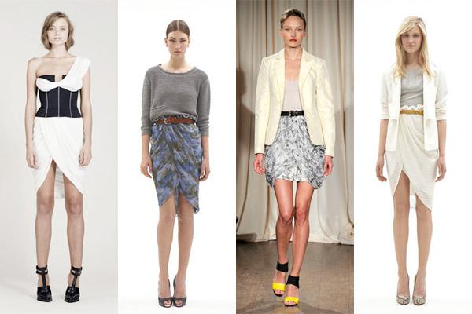
Самые идеальные формы – это те, что позаимствованы у природы. Юбка-тюльпан по форме напоминает одноименный цветок, только перевернутый. Это одна из самых женственных моделей, ее плавные линии мягко обтекают фигуру. В классическом варианте она предполагает длину до колена или чуть выше и обязательно имитацию запаха, напоминающую лепестки тюльпана. Для пошива чаще всего используют мягкие и легкие ткани, которые легко драпируются, а потому модель больше всего актуальна в весенне-летний сезон.
Специалисты модной индустрии советуют выбирать данный фасон молодым женщинам (30-40 лет) высокого и среднего роста, на более взрослых она будет смотреться нелепо. Кроме того, стоит воздержаться от ее покупки миниатюрным девушкам, такая юбка утяжелит фигуру и прибавит им объем.
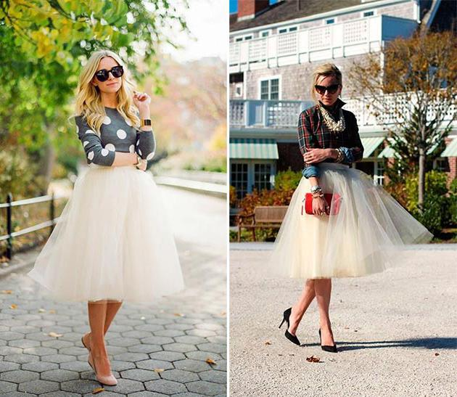
Эта модель - наглядный пример того, как узкоспециализированная одежда перекочевала в мир высокой моды и заняла там свою нишу. Стоит сказать сразу, что она очень капризна. Юбки данной модели шьют из тонких, прозрачных тканей, например, шифона, а пышность придается за счет многочисленных слоев. В своем исконном виде (как у артисток балета) она очень экстравагантна, и появиться в ней на улице осмелится не каждая. Но сейчас создаются многочисленные адаптированные к обычной жизни вариации - от радикального мини до романтичной длины макси. Однако стоит помнить, что позволить себе различные виды юбок данного кроя могут не все, он очень категоричен. Уместно данная модель будет выглядеть на молодых (до 30 лет) и худеньких девушках с фигурой типа «прямоугольник» или «песочные часы». Единственное исключение делается для маленьких модниц, в этом случае она даже пышечек превращает в очаровательных принцесс.
Заключение
Виды моделей юбок настолько многочисленны, что их очень сложно охватить различного рода классификациями. Помимо тех, что были перечислены, эти предметы женского гардероба также делятся по типу ткани. Например, джинсовые или кожаные юбки – они стоят отдельной категорией среди остальных и могут иметь абсолютно любой крой.

История возникновения юбки
Несомненно, в современном мире юбка является неотъемлемой частью женского гардероба. Но далеко не всегда она имела определенную гендерную принадлежность. В древних цивилизациях мужская юбка являлась частью облачения, которая подчеркивала статус и положение в обществе. История возникновения юбки очень длинна. Она проделала долгий путь от древнеегипетского передника схенти (единственной одежды мужчин того времени) до огромного разнообразия форм сегодня. На разных языках слово юбка даже имеет схожее звучание. Происходит от франц. jupe из итал. giuppa «безрукавка»; восходит к арабск. جوبّة (jūbbä) «нижнее платье из хлопчатобумажной ткани». Русск. юбка (также старая форма ю́па, юпка) заимств. через польск. jupa «куртка, женская кофточка».
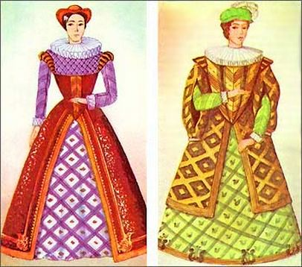
Как отдельный элемент женской одежды впервые юбка появилась в Испании в 16-го веке. Она представляла собой целое сооружение из нескольких ярусов ткани, набитой конским волосом, передвигаться в которой было достаточно проблематично. Вскоре на смену ей пришла юбка плотно натянутая на каркас из металла или тростника, представляющего собой ряд обручей. Называлась она «вердугос» (во Франции от этого названия испанского кринолина возникло слово vertugadin — «страж целомудрия»).
Она делала из женщины подобие неприступной крепости. К концу 16-го века ширина вердугос увеличивалась книзу. Сверху обтянутая черной парчой и украшенная драгоценными камнями она пристегивалась к корсету. Носили ее только аристократки. Но кринолин не единственный каркас для женской фигуры. Традиции женского костюма, введенные Екатериной Медичи это прежде всего фижмы. На смену коническому силуэту пришла юбка, которая совершенно преображает линии фигуры за счет выпуклостей по бокам или каркаса, сделанного из дерева, железа или китового уса. Китовый ус и фижмы делали женскую фигуру совершенно неестественной.
В 17-м веке роль законодателей моды перехватил французы. Им не по вкусу были тяжелые испанские наряды и придворные портные искали новых решений. Одежда становится более свободной (вспомните костюмы мушкетеров). Француженкам больше по душе юбки прачек, которые могли заткнуть подол своей юбки за пояс.
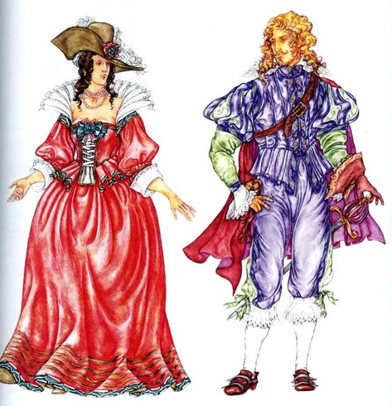
Например, такие женщины как мадам Сен-Бальмон и бесстрашная Жюли де Мопен сбросив фижмы и корсеты из китового уса, надев сборчатые юбки и простой корсаж со шнуровкой, тоже носят сапоги, тайно. Юбки перестали иметь жесткую основу, но держали пышную форму, благодаря нижним и верхним накрахмаленным юбкам. Линия двойной юбки стала основной выразительной линией второй половины 17-го века. Обычно к лифу пришивали две юбки. Нижнюю и из муара и тафты, а у верхней спереди оставался разрез. Полы драпировали и крепили к лифу с помощью шнурков или бус.
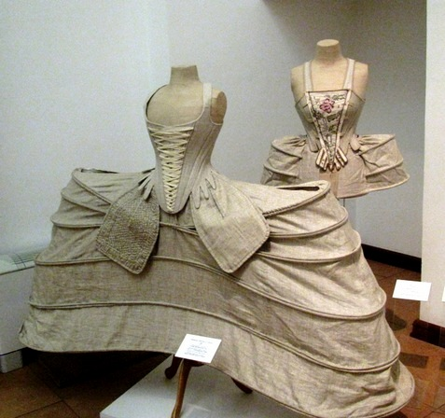
Женщины эпохи рококо напоминали фарфоровые статуэтки. В моду вернулись корсеты металлические, деревянные либо из китового уса. Под юбку надевались «панье» или «корзина». Панье из плотной, проклеенной ткани, укрепленной на горизонтальных обручах из китового уса или металлические. Панье обычно пристегивалось на пуговицах к жесткому корсету. Ранняя форма панье напоминала колокол, однако, по мере того как в середине 18-го века юбки стали шире, панье также подвергалось модификации, разделившись на левую и правую половины.
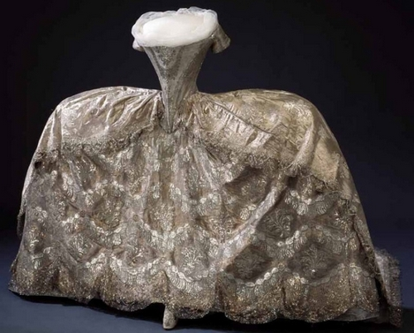
Они часто становились объектом карикатур и насмешек, из-за своих огромных размеров, но несмотря на это женщины просто обожали эту деталь одежды. Облачение в «доспехи» проходило не быстро, так как составляющих было достаточно много. 18-й век стал веком таких блестящих дам как маркиза де — Помпадур. В моде бледность и яркие краски в одежде. По контрасту с цветом лица дамы наряжаются в легкие ткани, цветастые ситцы. Индийцы изобрели набивку при которой ткань практически не тускнеет. Но в конце века на смену кринолинам икорсетам придет платье рубашечного покроя. Под влиянием британских революционных веяний в моду вновь войдет естественность. Лицемерные кринолины пойдут на свалку и появятся первые жертвы высокой моды.
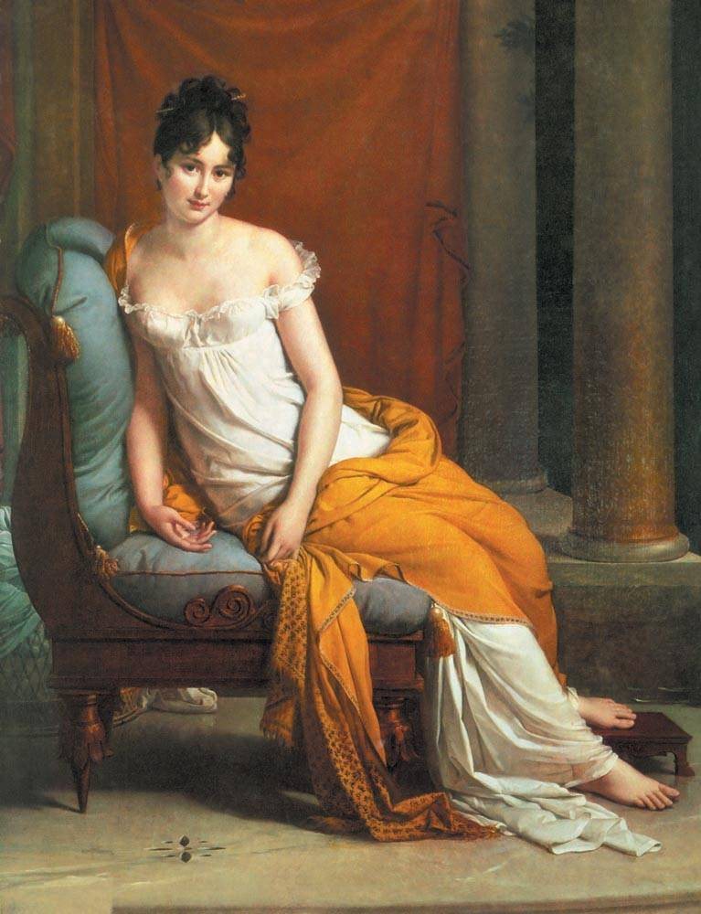
В конце 18-го века стиль одного берега Ла-Манша противостоял стилю другого берега. Манерная изысканность стиля рококо теряла свою актуальность. Гигантские парики, невероятные украшения для волос, возможно, дамы пытались спрятаться за ними от страшного рока. Экстравагантность придворных костюмов была чужда простым гражданам, их одежда оставалась простой и удобной. Аристократия не могла не чувствовать грядущих перемен, предвосхищая эпоху неоклассицизма, и записные придворные модницы обратились к простой, незамысловатой одежде.
Королева Мария Антуанетта, стараясь избежать регламентированных строгостей придворной жизни, надевала простое хлопчатобумажное платье и большую соломенную шляпу, играя роль пастушки в «Деревушке королевы» в Малом Трианоне в Версале. Правительница также любила скромную сорочку — шемиз из белого муслина, и после 1775 года подобное одеяние обрело популярность, получив название chemise de la reine («сорочка королевы»). В моду вошло платье рубашка — шемиз. Она послужила переходной формой к платью с завышенной талией периода Дериктории. Традиция турнюров, париков и потока кружев проходит и на этот раз уже всерьез.
Начало 19-го столетия это эпоха ампир, когда в моду вошли легкие платья с завышенной талией. Ткань ниспадала мягкими складками от груди до самого пола. Поначалу платья были цельнокроеными и юбки были собраны вокруг талии небольшими складками. На смену таким платьям пришли платья, передняя часть которых была гладкой. Задняя половина юбки могла быть более длинной и расширенной книзу. А при английском дворе все еще носили пышные юбки, следуя строгому этикету. К 1805 году платье с завышенной талией прижилось и при русском дворе. А к концу 20-х годов талия вновь вернулась на место и в моду вошли корсеты, подчеркивая тонкую талию. Юбки стали колокообразными, широкими со складками на талии. И к середине 19-го века они были просто огромными, покоящимися на кринолинах. На них могло пойти 10 или 15 метров ткани. Подол юбки мог превышать 5 метров по окружности. В 1857 году Чарльз Фредерик Ворт открывает свое первое ателье на Рю-де-ля-Пэ. Это первый всемирно известный дизайнер, создатель «высокой моды».
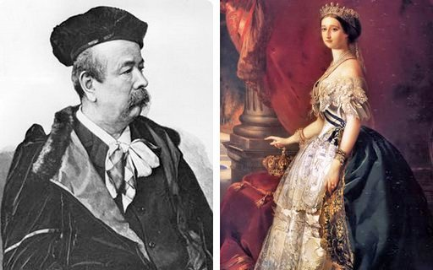
Он творил во время царствования роскоши и стиля рококо. Императрица Евгения была первой в числе его заказчиц из высшего света. Благодаря своей проницательности, умению предвидеть новые тенденции и профессиональному мастерству, Ворт на протяжении полувека царил в парижской моде. Он изобрел более легкий кринолин, из легких металлических колец, на который достаточно было наложить 2 слоя ткани. Сверху юбки обрастали всевозможными рюшами и воланами. Чем пышнее юбка, тем тоньше талия! На смену кринолинам пришли турнюры, делавшие изгиб фигуры S-образный.
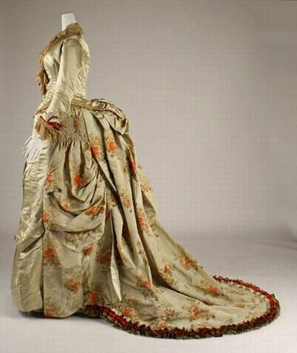
А в конце 1870-х годов одной из самых популярных моделей стала модель «принцесса». Никаких поперечных швов, только вертикальные линии. Эффект стройности без каких-либо ухищрений. Одежда стала более простой и удобной. В моду вошли юбки с блузками, пальто и спортивные костюмы. Появился деловой костюм, состоящий из юбки и жакета.
В начале 20-го века корсет полностью вышел из употребления. Увлечение верховой ездой и велосипедными прогулками довершил стремление к удобству. Общество приняло ношение юбок и брюк. На смену платьям с завышенной талией, благодаря восточному влиянию, привнесенному в мировую моду Дягилевскими русскими сезонами, пришел силуэт в более ориентальном направлении. Талия поднимается высоко под грудь. Известные модельеры того времени предлагали различные варианты фасонов. Большое влияние на моду оказывали известные актрисы. Во время первой мировой войны стали использовать широкие пояса, юбки были свободные и короче прежних. А в 1926 году Габриэль Шанель придумает маленькое черное платье и про нее скажут, что она запустила на орбиту моду для бедных.
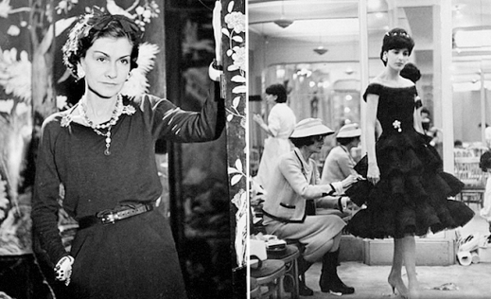
Свободный покрой, открытые ноги, эту моду переняли кутюрье безумных 20-х. Юбки поднимаются до уровня колен, а эмансипированные дамы в прямых коротких платьицах приобрели невероятную легкость. В 30-е годы наблюдается возврат к женственности и гламуру, берутся на вооружение стабильные ценности. Дамы опять наряжаются в длинные платья. На протяжении всего 20-го века мода менялась очень часто и крайне неожиданно. В конце 40-х годов Кристиан Диор провозглашает новый стиль»
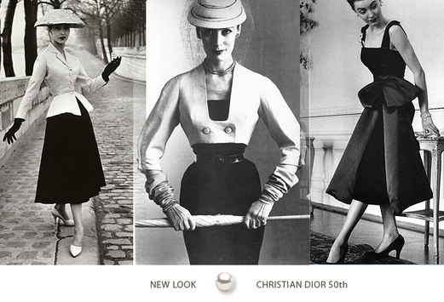
Его модели стали возвратом к довоенной роскоши. Это было возрождением французской высокой моды. Шанель в свою очередь предлагает новый образ женщины, отвечающий духу времени. Она разрабатывает стиль маленького костюма, иконой которого станет Жаклин Кеннеди. Другие творцы 60-х идут еще дальше по пути свободы открывая женские ноги. Именно Мэри Куант вскружила голову Лондону английской версией мини юбки. Пако Рабан экспериментировал не только с пластиком, но и с металлом.
Следует отметить, что это лишь маленькие зарисовки к тем изменениям в истории юбки, которые были на самом деле.
Тенденции моды по сей день не ограничиваются только одним фасоном юбки. У женщин есть прекрасная возможность использовать эту часть своего гардероба на благо своих целей. Главное подойти к решению этого вопроса правильно.
Вопрос 4.
Характеристика модных тканей в этом сезоне.
(В этом сезоне более актуальными считаются жаккардовые ткани. Для них характерны рисунки с красочными этническими мотивами ,а также имитацией вышивки ,лоскутной техники и т. д. Среди шелковых тканей модный гладкий и блестящий атлас, шифон, парча, креп-сатин, прозрачные ткани ,с вышивкой и блесками. Льняная тема продолжает проработку из наиболее популярных многокомпонентных смесов-это лен-шерсть, лен-хлопок, лен-вискоза, иногда добавляется лайкра.
Вопрос 5. Построение чертежа прямой юбки.
Исходными данными для построения чертежа основы юбки - измерения фигуры ,прибавки к некоторым измерениям ,а также измерения участков характеризующих модель изделия по длине и ширине.
Измерения необходимые для построения чертежа конструкции юбки:
От, Об, Д. юбки.
Необходимые прибавки для построения чертежа: Пб, пт.
1.Как рассчитать положение горизонтальных линий юбки?
Строим прямой угол с вершиной с точкой Т.
ТН-длина изделия .
Определяем уровень бедер по расчету или по формуле :ТБ=18-20см-взависимости от роста.
2.Как рассчитать ширину базисной сетки?
ББ1=Сб+Пб. Через точку Б проводим горизонтальную линию .
3.Определяем ширину заднего полотнища юбки на уровне бедер.
ББ2=ББ1:2-1 или ББ2=ББ1:2-1.
Через точку Б2 проводим вертикальную линию вверх и вниз на пересечении с линией низа ставим точку Н2 с линией верха точку Т2.
4.Опрелеляем разницу между бедрами и талией -сумму вытачек.=Сб+Пб-Ст+Пт.
Направление вытачек их величина зависят от особенностей телосложения .
Для типовых фигур принято проектировать 3-ри вытачки:
боковая-раствор равен 1/2от суммы вытачек.
От точкиТ2 вправо и влево откладываем по половине раствора боковой вытачки
Задняя вытачка-раствор равен 1/3 от суммы вытачек.
Передняя вытачка-раствор равен 1/6 от суммы вытачек.
5.Как определить положение задней вытачки?
ББ3=0,4 умножить ББ2.
Вправо от точки Б.
Из точки Б3 вверх восстанавливаем перпендикуляр к линии талии и ставим Т3 .
6.Как определить положение передней вытачки .
Б1Б4=0,4 умножить Б1Б2 в лево от точки Б1 из точки Б4 вверх восстанавливаем перпендикуляр до пересечения с линией талии и ставим точку Т4.
От точек Т2Т3Т4 откладываем вправо и влево по половине раствора.
7.Определяем положение боковой вытачки .От точки Т2 вправо и влево откладываем раствор боковой вытачки.
8.Какова длина вытачек?
Длина вытачек зависит от ее раствора.
Задняя-15 17.
Боковая17-20.
Передняя9-12.
9.Как оформить срез по линии талии-оформляем вогнутой линией при закрытых вытачках.
10.На сколько поднимаем средину каждой вытачки-на1/8 данного раствора.
4.Перенос приобретенных знаний и их первичное применение в новых или измененных условиях с целью формирования умений. – 27 мин
Учитель : Выбирая фасон юбки , нужно тщательно продумать все элементы ансамбля ,определить назначение костюма: праздничный ,нарядный повседневный, для отдыха. В процессе моделирования, приступая к раскрою ,следует учитывать направление долевой нити, симметричное расположение рисунка, направления ворса ткани, моды и фигуры.
Если фигура с отклонениями, то уже при построении основы наносятся изменения. У женщин с выступающим животом длину юбки спереди следует откладывать больше, с перегибистой фигурой откладываем больше сзади, чем с боку.
Определяем силуэт - это как бы рамка в пределах которой разрабатывают форму изделия . Существуют следующие силуэты одежды: прямой, прилегающий, полуприлегающий и трапециевидный.
Юбки одной и той же силуэтной формы могут иметь самый разнообразный покрой в зависимости от наличия горизонтальных и вертикальных линий.
Линии в одежде делятся на конструктивные и на декоративные. Наиболее важными являются конструктивные линии - определяющими форму изделия. Декоративные - различные отделки ,складки, защипы, канты и вышивка.
Все юбки , силуэт которых напоминает прямоугольник ,относятся к прямым. Они бывают узкими и расширенные ,с одним или несколькими швами, со шлицами ,сборками, с различным членением по вертикали и горизонтали.
В процессе моделирования наносим линии фасона на выкройку-основу. Для этого необходимо знать способы переноса вытачки - в какую бы точку ни перемещали вытачку в начале следует разрезать от вершины вытачки до противоположного среза и только тогда вытачка закрывается. Пронумеруем полученные детали ,отметив на каждой направление долевой нити параллельно середине полотнища. Разрежем выкройку по отмеченным линиям.
5.Подведение итогов уроков - 3 мин
1.Разбор типичных ошибок.
2.Выставление оценок.
6.Постановка домашнего задания. – 2 мин
1.Построение чертежа юбки на размер 164 -50 -36.
2.На основе прямой юбки смоделировать юбку нового фасона придуманного самостоятельно.

